Komitet Naukowy Konferencji

Eugeniusz MOKRZYCKI – Instytut Gospodarki Surowcami

Przewodniczący Mineralnymi i Energią PAN

Ireneusz BAIC – Sieć Badawcza Łukasiewicz

Instytut Mechanizacji Budownictwa

Tadeusz CHMIELNIAK – Politechnika Śląska

*czł. rzeczywisty PAN*

Waldemar DOŁĘGA – Politechnika Wrocławska

Krzysztof GALOS – Instytut Gospodarki Surowcami

Mineralnymi i Energią PAN

Lidia GAWLIK – Instytut Gospodarki Surowcami

Mineralnymi i Energią PAN

Zbigniew GRUDZIŃSKI – Instytut Gospodarki Surowcami

Mineralnymi i Energią PAN

Ludwik PIEŃKOWSKI – Akademia Górniczo-Hutnicza

Leokadia RÓG – Główny Instytut Górnictwa

Jakub SIEMEK – Akademia Górniczo-Hutnicza

*czł. rzeczywisty PAN*

Andrzej STRUGAŁA – Akademia Górniczo-Hutnicza

Katarzyna STALA-SZLUGAJ – Instytut Gospodarki Surowcami

Mineralnymi i Energią PAN

Ryszard UBERMAN – Instytut Gospodarki Surowcami

Mineralnymi i Energią PAN

Z ramienia Instytutu GSMiE PAN konferencję organizuje:

Pracownia Ekonomiki i Badań Rynku Paliwowo – Energetycznego

adres do korespondencji: ul. Wybickiego 7A, 31-261 Kraków

*Email: rynek@min-pan.krakow.pl*

***www.min-pan.krakow.pl/se/***

*tel.: 12 632 27 48; fax: 12 633 50 47*

Uwaga !

Każdy z Autorów ma maksymalnie 20 minut

na wygłoszenie tez swojego referatu

Organizatorzy umożliwiają prezentację posteru już od pierwszego   
dnia Konferencji

|  |
| --- |
| NIEDZIELA **17 października 2021** |

**od 17:00  rejestracja uczestników**

**w REWITA „Kościelisko”**

|  |
| --- |
| 18:00 – 21:00 kolacja  od 21:00 Spotkanie integracyjne  Wieczór z muzyką |

|  |
| --- |
| **PONIEDZIAŁEK** – **18 października 2021** |
| Od 8:00 rejestracja uczestników |
| 7:30 – 9:00 śniadanie |
| SESJA I 9:00 – 11:00 |

**Otwarcie Konferencji – prof. K. Galos, Dyrektor Instytutu GSMiE PAN**

**Galos K.:** Zapotrzebowanie na surowce mineralne jako podstawa polityki surowcowej państwa.

**Chmielniak T., Skorek-Osikowska A., Bartela Ł.::** Potencjał zastosowania wodoru w polskim systemie energetycznym.

**Lewandowski J.:** Od węgla do słońca i wiatru – polska energetyka w okresie przejściowym.

**Nagy S., Stopa J M**.: Magazynowanie wodoru i ‘zielonego’ gazu ziemnego w kawernach w Polsce i Europie - stan obecny i perspektywy .

|  |  |
| --- | --- |
| 11:00 – 11:30 przerwa na kawę | |
| SESJA II 11:30 – 13:00 | |

**Grudziński Z.:** Ceny węgla energetycznego – świat – Polska.

**Kielerz A.,** Porzerzyńska-Antonik M.: Wpływ na produkcję i zużycie węgla kamiennego aktualnej polityki energetyczno-klimatycznej.

**Naworyta W.:** Węgiel brunatny w Polsce a religia Zielonego Ładu.

|  |  |
| --- | --- |
| ‘’WSPÓLNA FOTOGRAFIA | |
| 13:30 – 15:00 obiad | |
| SESJA III 15:00 – 16:30 | |

**Zaporowski B.:** Zrównoważony rozwój źródeł wytwórczych w Krajowym Systemie Elektroenergetycznym.

**Sikora A., Sikora M.:** Amoniak surowcem energetycznym?

**Burmistrz P., Kogut K., Bochenek P., Bigaj A.:** Ograniczenie emisji rtęci w energetyce.

|  |
| --- |
| 16:30 – 17:00 przerwa na kawę |
| SESJA IV 17:00 – 18:30 |

**Kępińska B.:** Geotermia w Polsce – wybrane aspekty

**Pieńkowski L**.: Realia energetyki jądrowej w Polsce.

**Olsztyńska I.:** Zrównoważoności paliw z biomasy dla energetyki..

|  |
| --- |
| 20:00 Uroczysta kolacja i Spotkanie Towarzyskie  Występ zespołu muzycznego |

|  |  |
| --- | --- |
| **WTOREK** – **19 października 2021** | |
| 7:30 – 9:30 śniadanie |
| SESJA V 10:00 – 11:30 |

**Olczak P., Surma T. :** Porównanie programów wsparcia rozwoju fotowoltaiki w Polsce: Mój Prąd i system aukcyjny OZE.

**Wdowin M., Panek R. , Lelek Ł.:** Uboczne produkty spalania jako potencjalny materiał w komercyjnych zastosowaniach usuwania rtęci.

**Ceran B**.: Analiza energetyczna pracy układu instalacja fotowoltaiczna – elektrolizer przeznaczonego do produkcji wodoru..

|  |  |
| --- | --- |
| 11:30 – 12:00 przerwa na kawę | |
| SESJA VI 12:00 – 13:30 | |

**Klojzy-Karczmarczyk B., Mazurek J.:** Wymywanie rtęci z węgli kamiennych i odpadów wydobywczych w środowisku kwaśnym i obojętnym.

**Franus W., Panek R., Madej J.:** Materiały porowate z popiołów lotnych - synteza i zastosowanie.

**Szczerbowski R.:** Niemiecka polityka energetyczna w kontekście odejścia od węgla.

**Baic I.:** „Wyzwania” – oferta Sieci Badawczej Łukasiewicz dla biznesu.

|  |  |
| --- | --- |
| 13:30 – 15:00 obiad | |
| SESJA VII 15:00 – 16:30 | |

**Wójcik K., Wróblewska S., Łojek M.:** Poszukiwanie, rozpoznawanie oraz wydobywanie złóż ropy naftowej i gazu ziemnego – schyłek czy rozkwit rynku węglowodorów w Polsce?

**Sowa S.:** Wirtualne elektrownie sposobem na efektywne zarządzanie rozproszonymi źródłami energii.

**Tora B., Tora M.:** Fotowoltaika w Polsce. Stan aktualny i perspektywy.

**Preisner M., Smol M., Szołdrowska D., Marcinek P., Kraj K.:** Zużycie i produkcja energii w oczyszczalniach ścieków - aktualne trendy i perspektywy dla Polski..

|  |
| --- |
| 18:00 ognisko, występ kapeli góralskiej |

|  |
| --- |
| **ŚRODA** – **20 października 2021** |

|  |
| --- |
| 7:30 – 9:30 śniadanie |
| SESJA VIII 9:30 – 11:00 |

**Stala-Szlugaj K.:** Rynek paliw stałych dla gospodarstw domowych w Polsce.

**Klojzy-Karczmarczyk B., Staszczak J.:** Wyrobiska odkrywkowe wybranych surowców województwa śląskiego na tle środowiska wodnego w aspekcie możliwości ich wypełniania odpadami wydobywczymi.

**Grudziński Z.:** Prognozy cen węgla energetycznego na rynku międzynarodowym.

|  |
| --- |
| 11:00 – 12:15 SESJA IX – POSTEROWA  (kawa – w trakcie sesji) |

**Biały R., Boiko O., Cieślik T., Szurlej A.:** Znaczenie gazu ziemnego w krajowym bilansie energetycznym w kontekście Europejskiego Zielonego Ładu.

**Grudziński Z., Stala-Szlugaj K.:** Gospodarka węglem energetycznym na świecie.

**Kamyk J.. Kot,-Niewiadomska A.:** Zapotrzebowanie na ropę naftową w kontekście polskich wyzwań Europejskiego Zielonego Ładu.

**Kulczycka J., Generowicz N.:** Wpływ Funduszu Sprawiedliwej Transformacji na zmiany społeczno-gospodarcze w wybranych regionach Europy.

**Lelek Ł., Żmuda R.:** Rozproszona generacja wodorowa odpowiedzią na potrzebę transformacji energetycznej.

**Mirowski T.:** Ciepłownictwo ekologiczne – kotły do spalania biomasy.

**Mokrzycki E., Gawlik L**: Perspektywy rozwoju gospodarki wodorowej w Polsce.

**Ozga-Blaschke U.:** Tendencje zmian cen węgla koksowego na rynku międzynarodowym.

**Pasiowiec P., Brożyna J., Bańczyk K., Wajs J., Tora B.:** Kolumny ciśnieniowe Progress Eco w procesie technologicznym wzbogacania uranu.

**Smol M., Preisner M., Marcinek P., Szołdrowska D., Kraj K:** Odzysk surowców, wody i energii w oczyszczalni ścieków komunalnych jako element wdrażania Zielonego Ładu - studium przypadków.

**Smol M.:** Europejski Zielony Ład - wyzwania dla Polski.

**Szołdrowska D., Smol M.:** Termiczne przekształcanie komunalnych osadów ściekowych w strategii Europejskiego Zielonego Ładu.

.

|  |
| --- |
|  |

ZAMKNIĘCIE OBRAD (na Sesji Posterowej)

|  |
| --- |
| 12:30 – 13:30 obiad |

# 

# Adres dla korespondencji

|  |  |
| --- | --- |
| Komitet Organizacyjny XXXIV Konferencji  Pracownia Ekonomiki i Badań Rynku Paliwowo-Energetycznego  Instytut GSMiE PAN | ul. Wybickiego 7A  31-261 KRAKÓW |

Dodatkowych informacji udzielają:

|  |  |
| --- | --- |
| dr inż. Urszula  OZGA-BLASCHKE  Sekretarz Konferencji  Email: ulobla@min-pan.krakow.pl | dr hab. inż. Zbigniew  GRUDZIŃSKI  Przewodniczący Komitetu Organizacyjnegoi  Email: zg@min-pan.krakow.pl |
| tel.: 12 632 27 48  tel.: 12 632 33 00 w. 615 | fax: 12 633 50 47, 12 632 35 24  www.min-pan.krakow.pl/se/ |

Uwaga:

Uprzejmie prosimy wszystkich uczestników konferencji,   
którzy nie dokonali opłaty konferencyjnej do dnia   
11 października 2021 roku   
o zabranie ze sobą dowodów wpłat

Sekretariat Konferencji czynny każdego dnia od godz. 8:00 do końca ostatniej sesji

**Dojazd do REWITA „Kościelisko” – Zakopane**

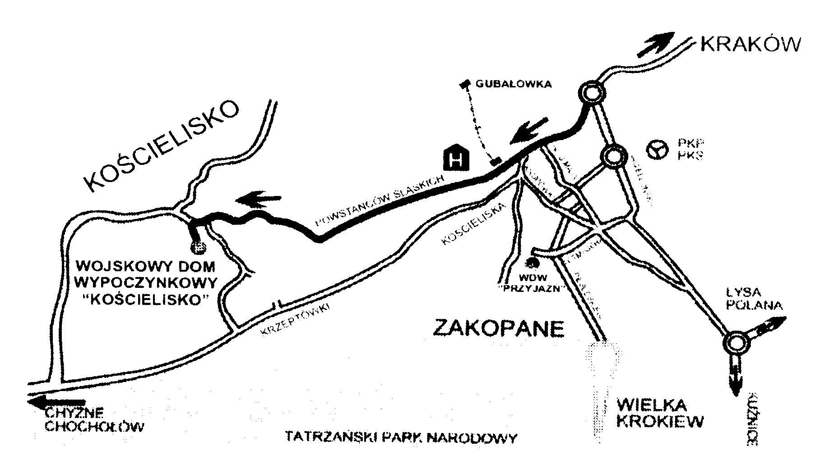

adres REWITA „Kościelisko”

ul. Stanisława Nędzy Kubińca 101

34-511 Zakopane – Kościelisko

tel.: 18 207 93 00

Polska Akademia Nauk

Instytut Gospodarki   
Surowcami Mineralnymi   
i Energią

*oraz*

Komitet Zrównoważonej Gospodarki Surowcami Mineralnymi

*organizują*

Zagadnienia surowców energetycznych i energii w gospodarce krajowej

*pt.*

Energetyka krajowa a europejski Zielony Ład

*pod patronatem:*

*Komitetu Problemów Energetyki PAN*

Konferencja odbędzie się w diach

17 – 20 października 2021r.

*w*

ZAKOPANEM

*AMW "REWITA KOŚCIELISKO"*

|  |
| --- |
| ***Program*** |

